**MarkLogic-Excel-REST-Integration-Sample**

MarkLogic and MS Excel REST sample integration ntegration with VBA

**概要**

MarkLogic 7を使ったサンプルプログラムです。

[MarkLogic](http://www.marklogic.com/) はMongoDBに全文検索とトランザクションがくっついたようなドキュメントストア型のNoSQLデータベースです。  
使い勝手が良くて枯れているんですが日本語の技術情報が少ないようなので、やりたいことを探す逆引き的なリファレンスとしてコードを公開してみます。

Java APIやRESTを使ってデータベースクライアント側でロジックを書いてもいいですし、XQueryを使ってデータベース側でアプリケーションを作ってもよいですが、データのCRUDや検索だけであればお手軽な前者を使えば十分です。  
このサンプルプログラムではRESTを使ってExcelでの操作が可能なアプリケーションを作っています。  
REST経由でコミット/ロールバックできます。超便利。

MarkLogicが用意しているRESTのリファレンスとガイドは[こちら](http://docs.marklogic.com/REST)です。

あくまでサンプルですので、決まり文句ではありますが、ご利用にあたって発生した不利益については免責とさせていただきますのであしからずご了承ください。

**説明**

以下の操作が可能です。

* データCRUD
* トランザクション (commit/rollback)
* フルテキスト検索

マクロ付きのExcelをダウンロードしてご利用ください。 実際のマクロは[macros](https://github.com/ytsejam5/MarkLogic-Excel-REST-Integration-Sample/tree/master/macros)以下に抽出して置いています。

**スクリーンショット**

メイン画面  
[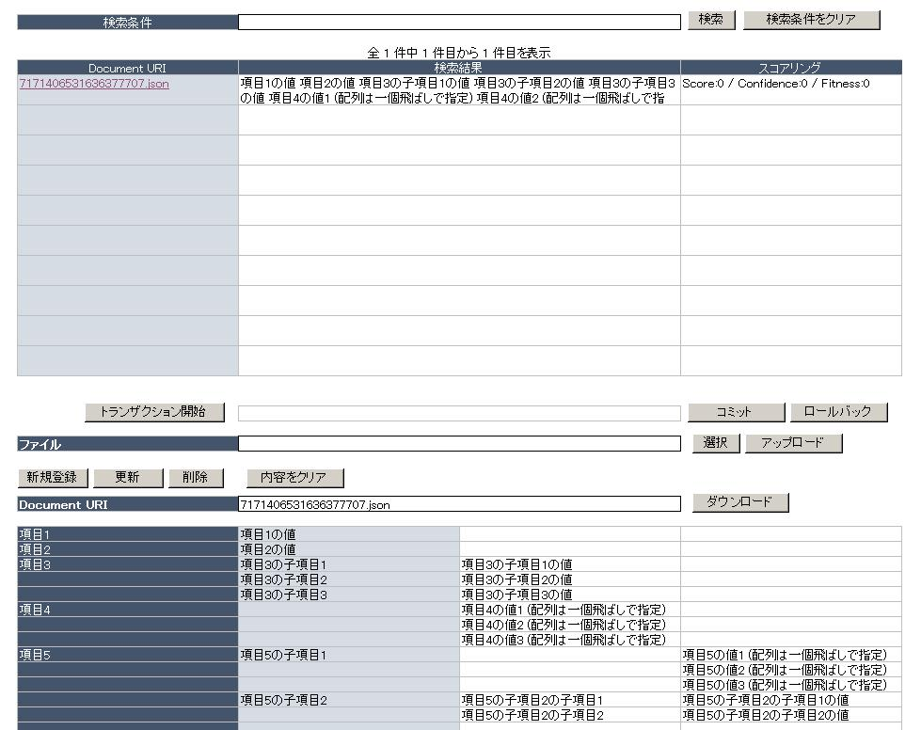](https://github.com/ytsejam5/MarkLogic-Excel-REST-Integration-Sample/blob/master/screenshots/ml-excel-001.jpg)

画面上部は検索結果表示の領域、画面下部はデータの詳細表示と送信フォームを兼ねています。

項目や親子構造は何でもいいので画面下部の方にデータを並べて「新規登録」/「更新」を押すと、JSONに変換してMarkLogicに送信します。  
配置の仕様は画面から空気を読んでいただけると。。

MarkLogicはJSONのまま保存します。  
で、MarkLogicに保存されたデータはそのまま全文検索ができるようになります。  
他の検索エンジンとくっつける必要はないです。  
今回のマクロでは全部テキスト型で登録していますが、数値や日付や位置情報として登録して範囲検索させることも大丈夫です。

トランザクションを使ってみる場合は「トランザクション開始」ボタンを押してみます。  
トランザクションを識別するTXIDが発行され、以後の操作でこいつを一緒に送っている間は同一トランザクションとして処理されます。  
「コミット」/「ロールバック」でトランザクションが確定します。当然、確定前のデータは他のトランザクションからは見えませんし、トランザクション内で削除したデータもロールバックで復元します。

トランザクションコントローラをやむを得ず自作している方いませんか？そんな大事なところ、作らなくて大丈夫です。

[Configuration](https://github.com/ytsejam5/MarkLogic-Excel-REST-Integration-Sample/blob/master/macros/Configuration.vba)に含まれる「Public Const DEBUG_FLAG」をTrueにしてあげると、実際のRESTのメッセージをトレースできます。  
以下のような感じです。  
[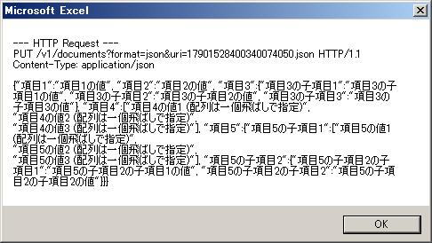](https://github.com/ytsejam5/MarkLogic-Excel-REST-Integration-Sample/blob/master/screenshots/ml-excel-002.jpg)[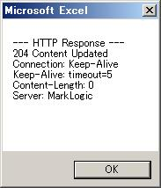](https://github.com/ytsejam5/MarkLogic-Excel-REST-Integration-Sample/blob/master/screenshots/ml-excel-003.jpg)[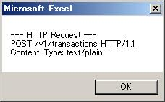](https://github.com/ytsejam5/MarkLogic-Excel-REST-Integration-Sample/blob/master/screenshots/ml-excel-004.jpg)[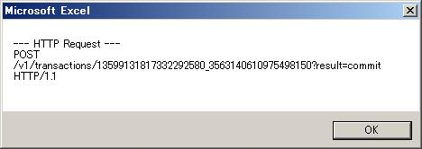](https://github.com/ytsejam5/MarkLogic-Excel-REST-Integration-Sample/blob/master/screenshots/ml-excel-005.jpg)

**処理の流れ**

フォームから値を拾ってRESTでデータを投げつけてるだけです。

**インストール**

1. MarkLogicでデータベース作成
2. MarkLogicでRESTインタフェース作成
3. Excelを開いて接続情報と認証情報を最上部に入れて「初期設定」ボタンをぽちっと押します。
4. Enjoy!